

ЗВОНЯТ С НЕЗНАКОМОГО НОМЕРА

И ПРОСЯТ СООБЩИТЬ ДАННЫЕ

ИЛИ ПЕРЕВЕСТИ СРЕДСТВА?

ВАШИ ДЕЙСТВИЯ:

Немедленно кладите трубку

Позвоните по официальному телефонному номеру

организации, сотрудником которой представился

звонящий (собеседник)

Критически оцените полученную информацию.

Проверьте ее в официальных источниках

Посоветуйтесь с близкими



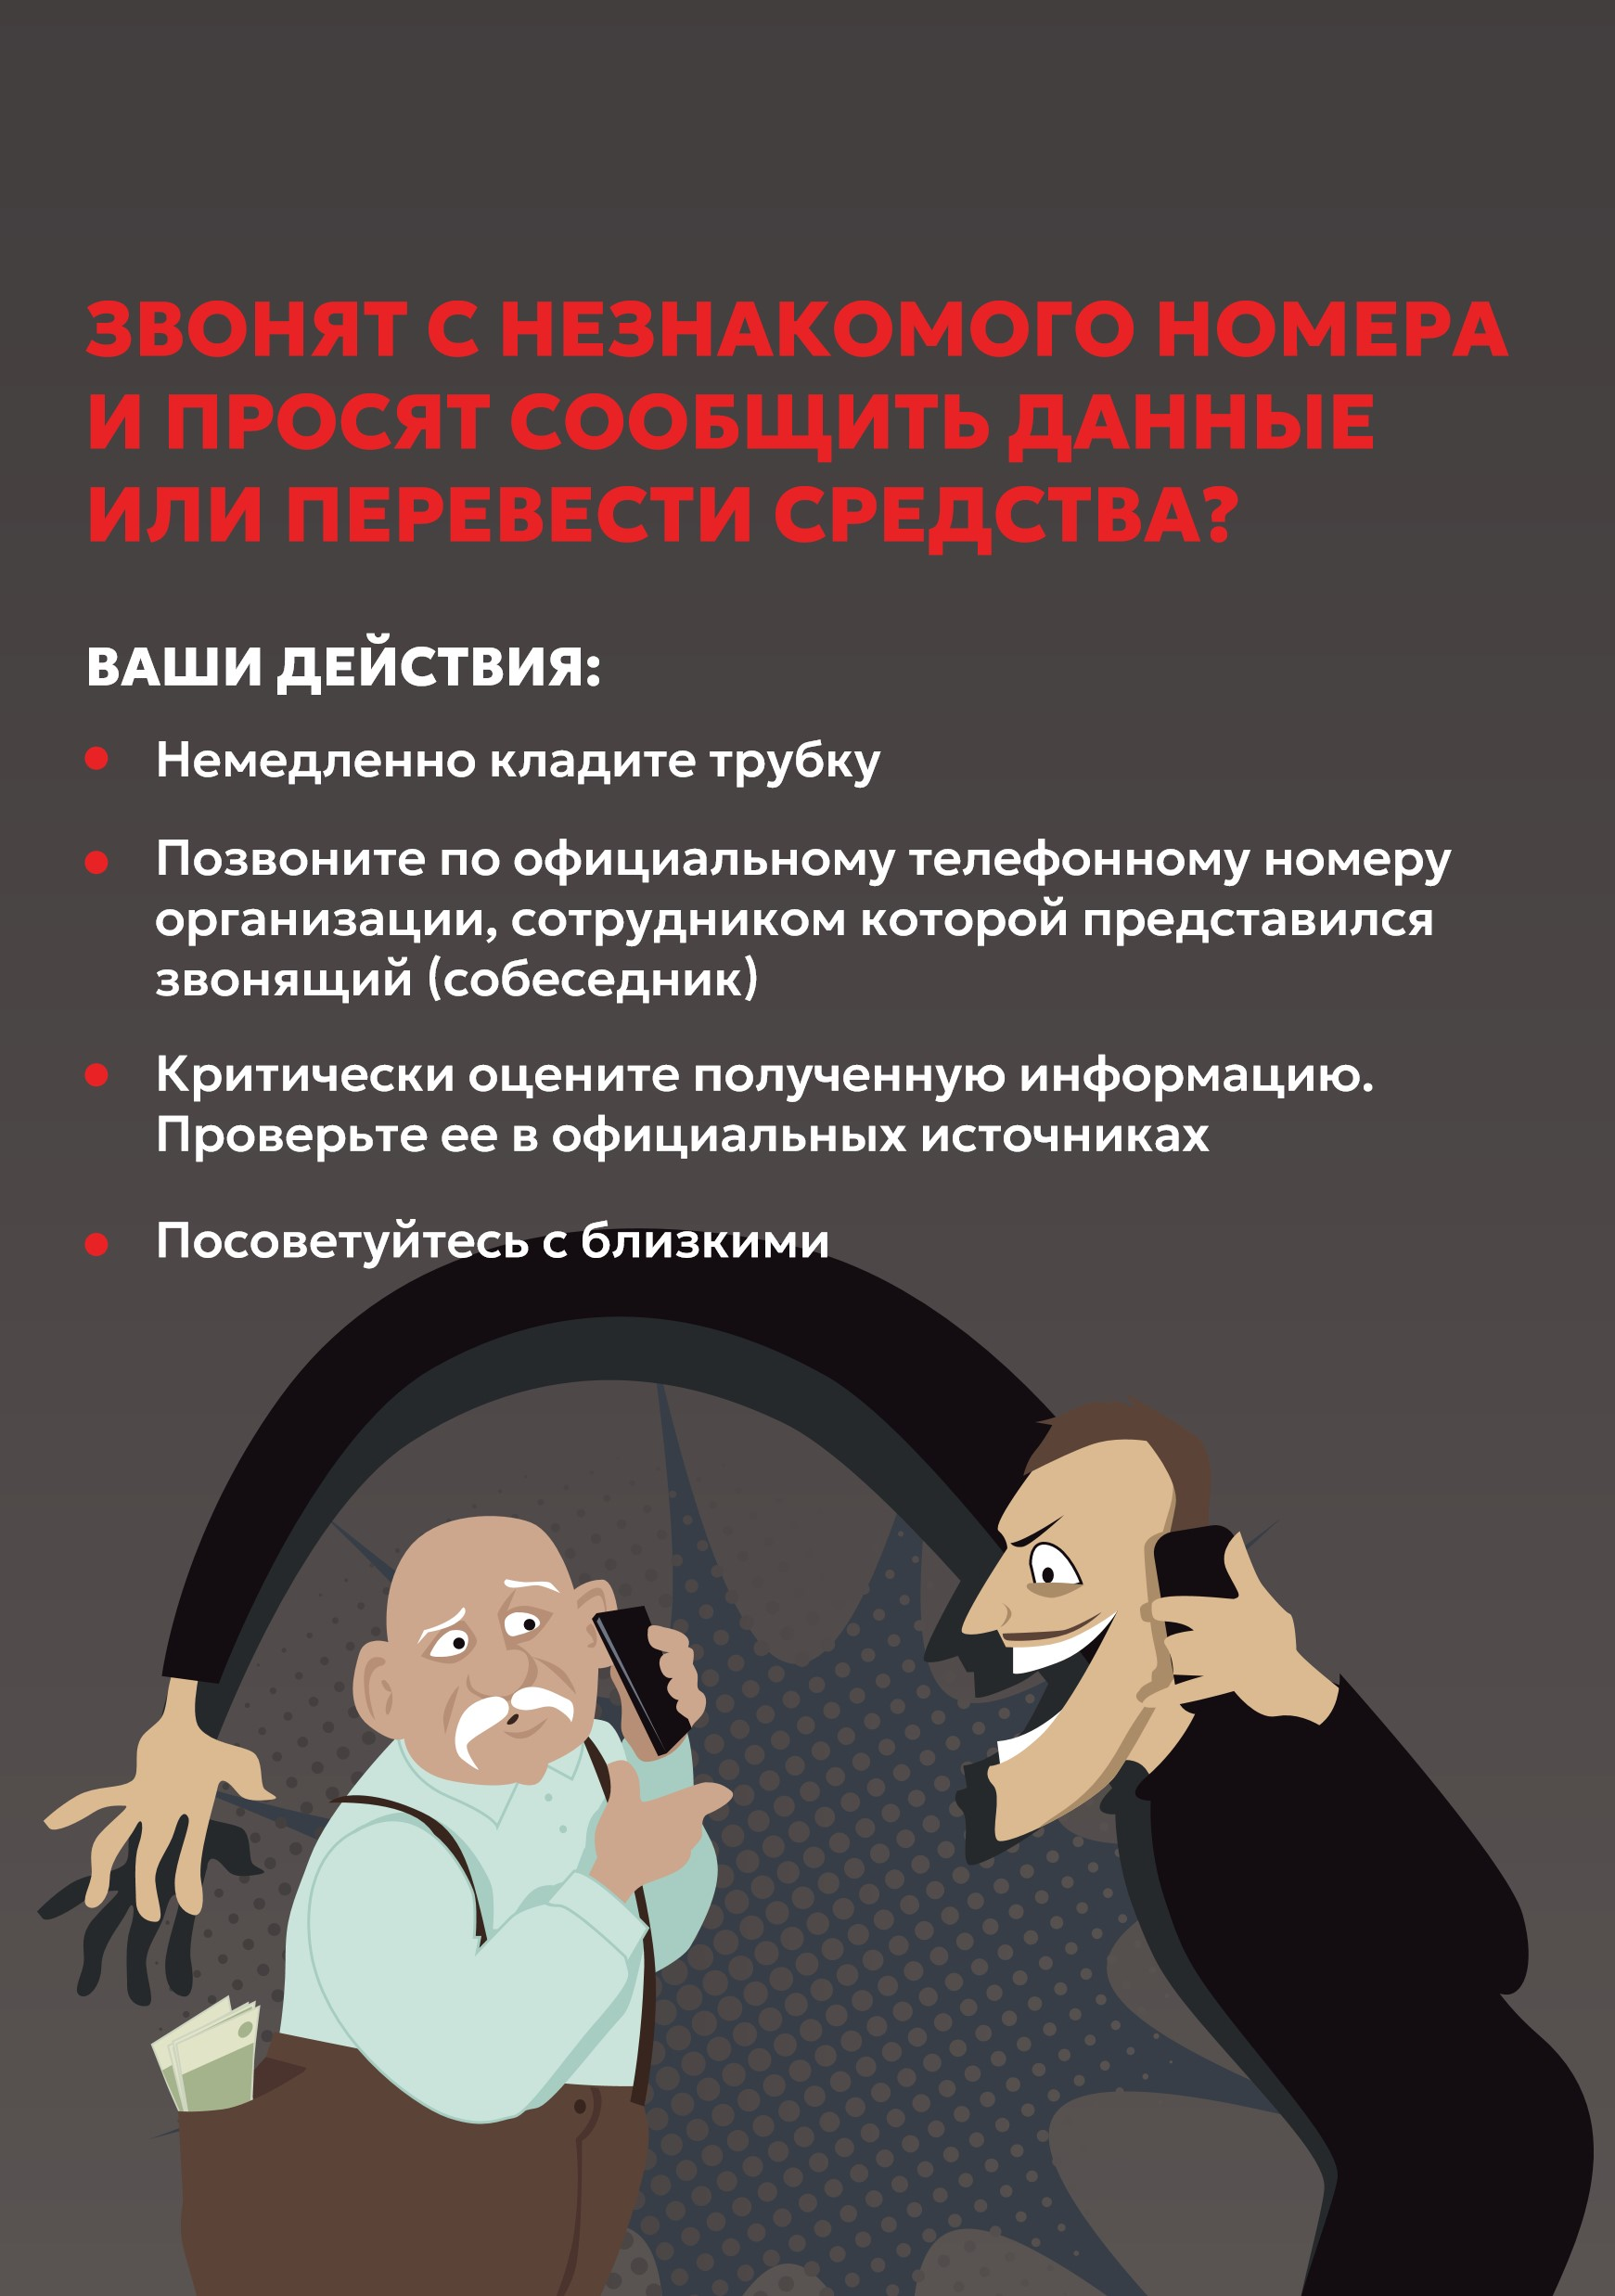



ЗВОНЯТ С НЕЗНАКОМОГО НОМЕРА

И ПРОСЯТ СООБЩИТЬ ДАННЫЕ

ИЛИ ПЕРЕВЕСТИ СРЕДСТВА?

ВАШИ ДЕЙСТВИЯ:

Немедленно кладите трубку

Позвоните по официальному телефонному номеру

организации, сотрудником которой представился

звонящий (собеседник)

Критически оцените полученную информацию.

Проверьте ее в официальных источниках

Посоветуйтесь с близкими



ЗВОНЯТ С НЕЗНАКОМОГО НОМЕРА

И ПРОСЯТ СООБЩИТЬ ДАННЫЕ

ИЛИ ПЕРЕВЕСТИ СРЕДСТВА?

ВАШИ ДЕЙСТВИЯ:

Позвоните по официальному

телефонному номеру организации,

сотрудником которой представился

звонящий (собеседник)

Немедленно кладите трубку

Критически оцените полученную информацию.

Проверьте ее в официальных источниках

Посоветуйтесь с близкими

